12 tydzień (1 czerwca - 5 czerwca )
PRZYRODA – KLASA 5

Temat: Okrytonasienne.

Przeczytaj temat z podręcznika str. 137 – 142 oraz dokładnie obejrzyj ilustracje.
Zapisz notatkę do zeszytu przedmiotowego:
- Do najważniejszych cech okrytonasiennych należy wytwarzanie obupłciowych kwiatów oraz owoców.
- Kwiat jest organem rozmnażania płciowego.

Budowa kwiatu

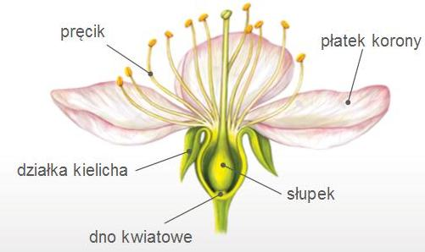

Pręciki to męskie organy rozrodcze, które wyrastają wokół słupka. zbudowane z nitki i główki pręcika. Każda główka składa się z dwóch pylników.
Narysuj pręcik str.138

Słupek to żeński organ rozrodczy, jest zbudowany z zalążni z zalążkiem oraz szyjki zakończonej znamieniem.
Narysuj słupek str.138

- Etapy powstawania owocu:
- zapylenie – ziarna pyłku dostają się na znamię słupka,
- ziarno pyłku wytwarza łagiewkę, która transportuje komórkę plemnikową do zalążka,
- zapłodnienie – połączenia komórki plemnikowej z komórką jajową
- zalążek przekształca się w nasienie,
- ściana zalążni przekształca się w owoc.
W zeszycie ćwiczeń str. 92 rozwiąż ćw. 3, 4.
Skorzystaj z wiadomości w e – podręczniku:
https://epodreczniki.pl/a/kwiat/D824YChUU

